Матрица персонального имиджа педагога.

План:

- Понятие имиджа.
- Имидж педагога.
- Формирование имиджа педагога (основные правила).
- Формирование «Я - концепции» и ее влияние на результативность профессиональной деятельности учителя.
- Список литературы.

Выполнена работа: Арзамасовой Жанной Викторовной,
учителем английского языка МБОУ гимназии № 17
г.Мытищи, Московская область

Понятие «image» в последние годы прочно входит в словарь современного человека. Что же такое имидж?
Многие справочные издания раскрывают содержание понятия имидж, трактуя его как целенаправленно формируемый образ; как сложившийся в массовом сознании и имеющий характер стереотипа эмоционально окрашенный образ; как набор определенных качеств, которые люди ассоциируют с определенной индивидуальностью; или как мысленное представление чего-то ранее видимого, конкретного или абстрактного, сильно напоминающего представление о другом.
Таким образом, чаще всего понятие имидж расшифровывается как сложившийся в массовом сознании и имеющий характер стереотипа эмоционально окрашенный образ кого-либо или чего-либо.
Имидж — понятие, применимое: к человеку (персональный имидж), организации (корпоративный имидж), социальной позиции (имидж политического деятеля), профессии (имидж педагога), образованию (имидж выпускника Гарвардского университета) и, наконец к вещам (мерседес — не просто машина!).
В обыденном понимании слово имидж употребляется по отношению к человеку в двух смыслах: как внешний вид человека и как его репутация. На самом деле эти две грани образа слиты. Мы наблюдаем внешний вид, а оцениваем репутацию! Можно сказать, что имидж — это образ, включающий внутренние и внешние характеристики.

Существует ли специфический имидж учителя? — задает вопрос известный отечественный психолог Л.М. Митина и утвердительно отвечает на него: Учителя определяют в непрофессиональной среде очень быстро. Причину подобного автор видит в том, что большинство педагогов загоняют в прокрустово ложе устаревших и неконструктивных традиций и правил свою индивидуальность и самобытность.

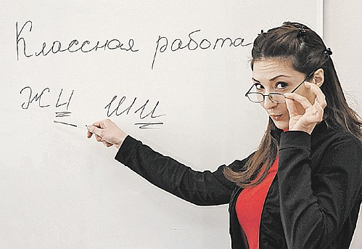

В современном, потерявшем многие былые ориентиры российском обществе профессия учителя утратила былые высоты, и необходимость ее реабилитации не вызывает сомнения. Конечно, требуется государственная поддержка педагога. Но всегда ли только экономический фактор определяет имидж учителя и отношение к нему со стороны учащихся и родителей? Что могут сделать сами учителя, чтобы поднять престиж профессии?
Ответ на этот вопрос во многом связан с индивидуальными имиджами каждого педагога, ведь общее представление о любой профессии формируется в результате вычленения в общественном сознании типичных особенностей ее представителей.
Отношение к имиджу у самих педагогов разное. Отрицательно относятся к нему те представители старшего поколения учителей, которые его понимают как маску. Они убеждены в приоритете внутреннего содержания над внешним и считают, что главное быть, а не казаться. Всякие разговоры про имидж учителя воспринимаются им настороженно, как призыв быть неискренним.
Однако сторонники такой позиции забывают о том, что одним из результатов восприятия учителя учеником является формирование образа учителя. Имидж есть у каждого педагога вне зависимости от его личных взглядов на эту тему. Процесс построения имиджа зависит как от самого учителя, так и от индивидуальных особенностей ученика, его пола, возраста, а также от опыта, знаний, национальности и других факторов.
Есть и другая сторона проблемы — педагог, который занимается созданием собственного имиджа, не только лучше выглядит, но и лучше себя чувствует, более уверен, а в итоге и успешнее работает!
Современными отечественными исследователями выявлено противоречие в значимости личностного имиджа педагога для учеников и учителей. Поданным Е. Русской, в списке десяти профессионально значимых качеств учителя в конце XX столетия имидж занимает второе место с точки зрения детей и лишь восьмое — с точки зрения самих учителей.

Образ учителя глазами учеников:
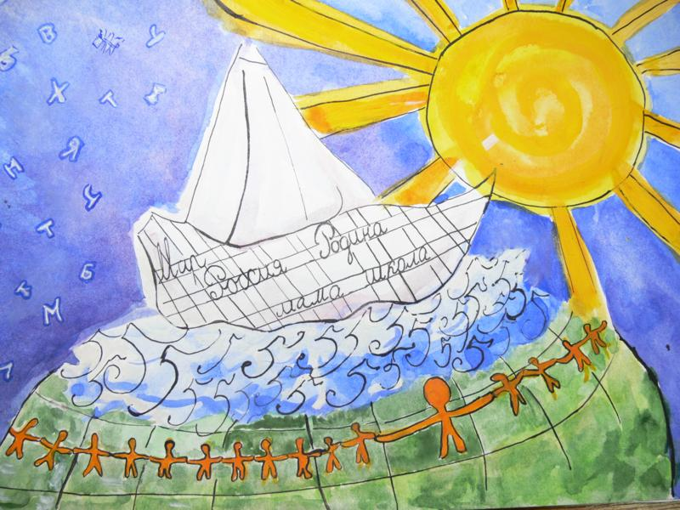

Имидж учителя проявляется в некоторой обобщенной форме, которая может содержать следующие структурные компоненты:
- индивидуальные характеристики;
- личностные;
- коммуникативные;
- деятельностные;
- внешнеповеденческие.

В образе конкретного учителя соединяются индивидуальный, профессиональный и возрастной имиджи. Окружающие выносят суждения как о личностных, возрастных, половых, так и о чисто профессиональных качествах педагога.
Так в структуре имиджа профессионала, предложенной Л.М. Митиной, выделены внешний, процессуальный и внутренний компоненты.
Внешняя составляющая включает мимику, жесты, тембр и силу голоса, костюм, манеры, походку.

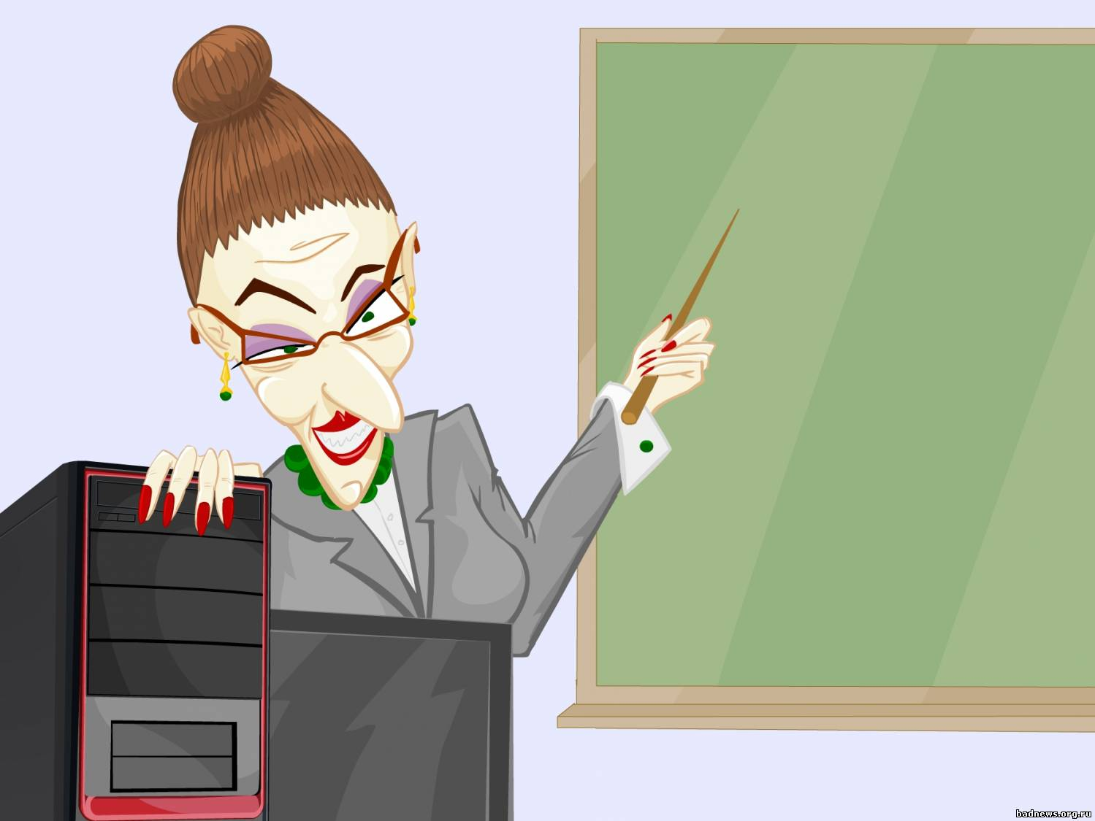

Внешний вид преподавателя, безусловно, может создать рабочее или нерабочее настроение на уроке, способствовать или препятствовать взаимопониманию, облегчая или затрудняя педагогическое общение.

Профессиональная деятельность, по мнению Л.М. Митиной, раскрывается через процессуальную составляющую имиджа, которая конкретизируется такими формами общения, как профессионализм, пластичность, выразительность и т.д.
Эмоционально богатый учитель, владеющий приемами вербального и невербального проявления чувств и целенаправленно их применяющий, способен оживить урок, сделать его экспрессивным, приблизить к естественному общению.



Внутренняя составляющая — это внутренний мир человека, представление о его духовном и интеллектуальном развитии, интересах, ценностях, его личность в целом.
Таким образом, имидж учителя содержит следующие структурные компоненты: индивидуальные и личностные качества, коммуникативные, особенности профессиональной деятельности и поведения. Возможно говорить об общем имидже педагога и ситуативном воплощении его образа.

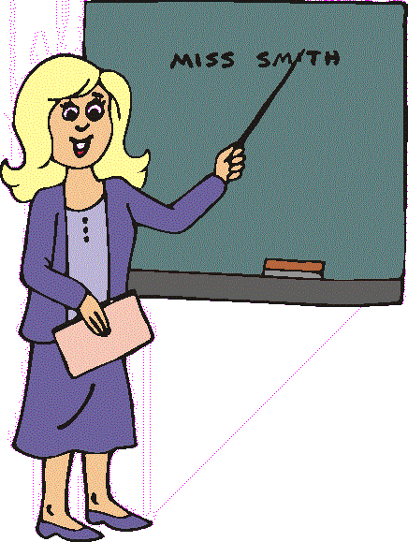

В общественном сознании существует, в первую очередь, имидж профессии учителя, который обобщает наиболее общие характеристики, свойственные разным педагогам, и закрепляет их в виде образа-стереотипа.
Общество, порождая требования к профессиональному имиджу учителя, влияет на его содержание. Но из поколения в поколение неизменными остаются такие качества идеального учителя, как любовь к детям, доброжелательность, искренность, умение общаться.
Влюбленный в детей и увлеченный своей работой педагог интуитивно и сознательно выбирает те модели поведения, которые наиболее адекватны к достоинству детей и их актуальным потребностям. Имидж такого педагога безупречен, — пишет В.М. Шепель.
Кроме общего имиджа, существуют и более дифференцированные образы, связанные с уровнем оценки профессионализма педагога.
Современный образ учителя определяется, на наш взгляд, не только набором черт, качеств идеальной модели учителя в сознании ученика, но и новым коммуникативным имиджем школьного педагога, который сложился в современной России.
Коммуникативный имидж объединяет все вербальные и невербальные особенности общения учителя. Однако если речь педагога является предметом его постоянного анализа, визуально воспринимаемая информация часто остается на периферии сознания. Поэтому рассмотрим подробнее роль внешнего облика учителя в формировании его имиджа.
Отдельный компонент внешнего облика учителя несет в восприятии учащихся свою смысловую нагрузку, но в каждой конкретной ситуации на уроке он может быть важным или малозначительным. В одном случае для ребенка важна мимика, в другом жест, в третьем — костюм учителя.
В ситуации, когда значение внешнего вида учителя становится во главу условий первого успеха, согласно социологическим исследованиям В.М. Шепеля в 1997 году, только 19% учителей удовлетворены своим внешним видом. Вот проблема, которую надо решать незамедлительно! — призывает В.М. Шепель.
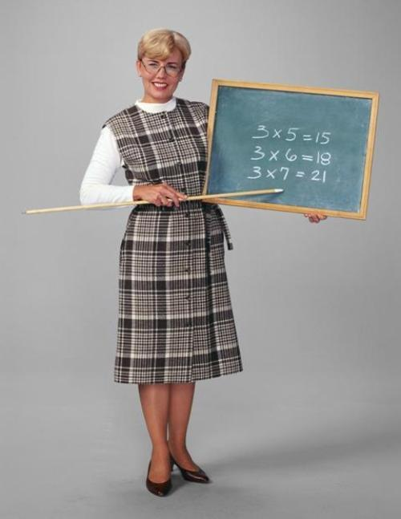

На учителя смотрят внимательно... Образ учителя сохраняется в памяти в самых ярких внешних характеристиках.

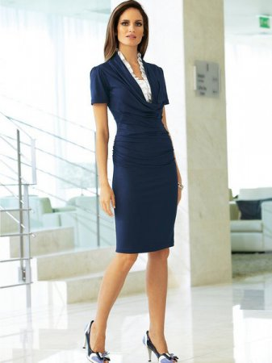 | 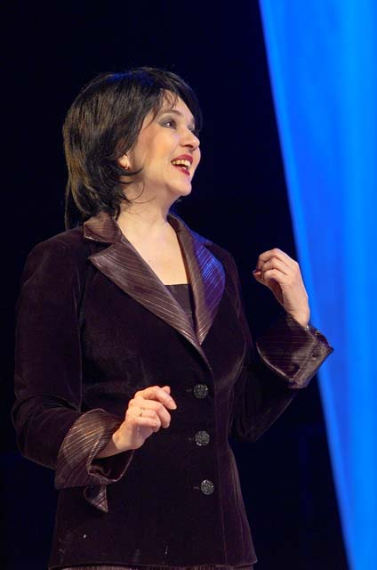
Грамотно реализовать функцию самоподачи в педагогическом общении учителю важно, особенно в момент формирования первого впечатления о себе. Как показывают исследования, 25% начинающих учителей испытывают наибольшие затруднения в ситуациях первого контакта с учениками.

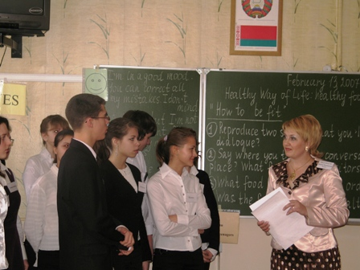

Феномен первого впечатления во многих случаях определяет дальнейшую динамику процесса взаимодействия. Первое впечатление ученика об учителе является важнейшей стороной взаимодействия в учебной деятельности, — писал А.А. Бодалев.
В.А. Кан-Калик отмечал: Учитель должен тщательно готовиться к первому общению с аудиторией, в этом деле нет мелочей. Первая встреча формирует представление о личности воспитателя, так как облик и внутренние свойства личности, конечно же, имеют взаимосвязь. От успешности начальной стадии общения в воспитательном процессе зависит успешность осуществления всего процесса коммуникации. Таким образом, акт формирования первого впечатления очень важен, поскольку именно он определяет весь дальнейший ход взаимодействия.
На основе первого впечатления формируется изначальный и нередко довольно устойчивый стереотип восприятия педагога. Первое впечатление об учителе играет большую роль в возникновении педагогического воздействия, влияния на детей.
Формируя стратегию и тактику самоподачи, необходимо учитывать, что 85% людей строят свое первое впечатление на основе внешнего облика человека (по данным Н.В. Панферова).

Вы хотите, чтобы Ваши ученики вспоминали Вас с восхищением?
Тогда за дело! Следует соблюдать несколько правил.

ПРАВИЛО 1: Будь опрятным! В старину говорили, что опрятность платья - самое главное требование, предъявляемое к одежде. Несвежий, мятый костюм, болтающаяся на одной ниточке пуговица, скомканный носовой платок - это лишь основной список деталей, способных свести на нет ваш имидж не только в глазах представителей изысканного общества, но и простых обывателей. Необходимо уделять особое внимание уходу за своей кожей, волосами, ногтями. Самый удачный костюм потеряет привлекательность, если Ваша причёска похожа на воронье гнездо, а ногти разной длины и лак на них местами стёрся! Обувь не должна быть грязной и стоптанной. Каблуки должны быть в порядке. Не забывайте про крем для обуви.
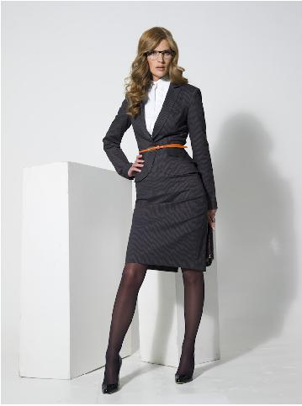

ПРАВИЛО 2: Соответствуйте. Ваша одежда должна соответствовать Вашему возрасту и положению, ситуации, времени суток и времени года! Например, крайне нелепо смотрятся шлёпанцы на тёплые колготки в октябре!

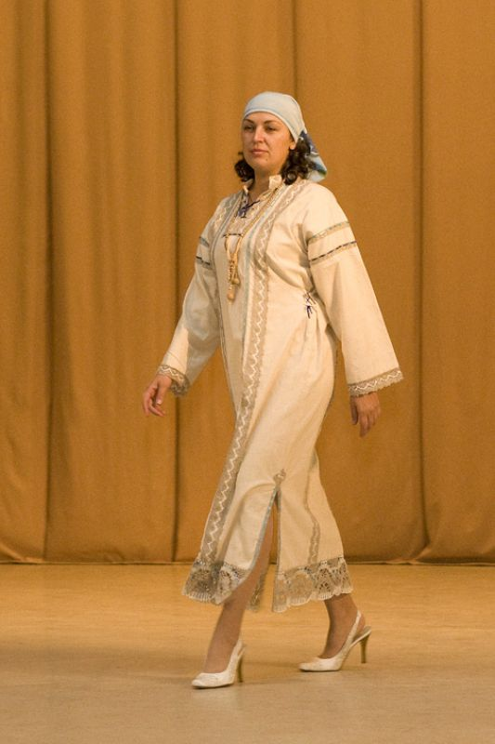
ПРАВИЛО 3: Следите за речью! Учитель ни в коем случае не должен пользоваться сленгом. Также не используйте слова типа: "Господи, ты, Боже мой!" "Чёли?" "Чё?" и т.д.

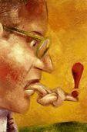

Отучите себя от привычки читать детям морали. Это отвратительно, и учителям это не к лицу, в нашем случае "не к ИМИДЖУ"! Как говориться: "Выбирайте выражения!"


ПРАВИЛО 4: Будьте общительны и доброжелательны. Но не забывайте о необходимой дистанции. Не надо общаться с детьми как с приятелями, позволять называть себя фамильярно "Иваныч", "Петровна" и т.д. Это не прибавит Вам авторитета, а имидж сильно пострадает.
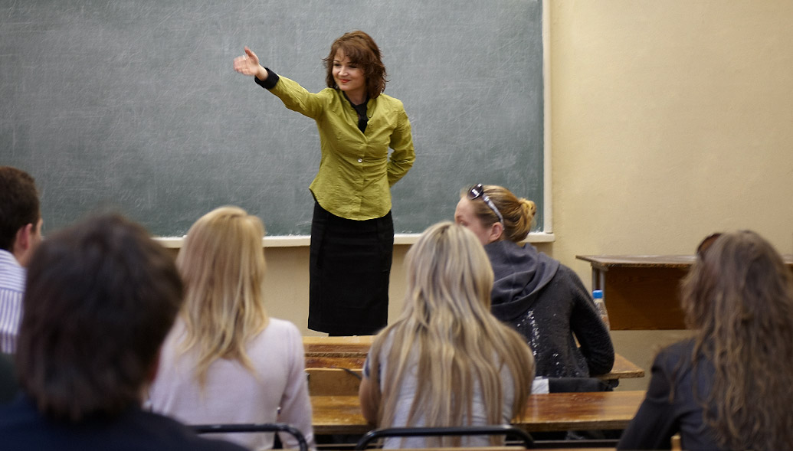

ПРАВИЛО 5: Самосовершенствуйтесь! Для учителя это очень важно. Мы должны идти в ногу со временем. Не бойтесь учиться! Чаще вспоминайте пословицу: "Не стыдно не знать, стыдно не учиться!"

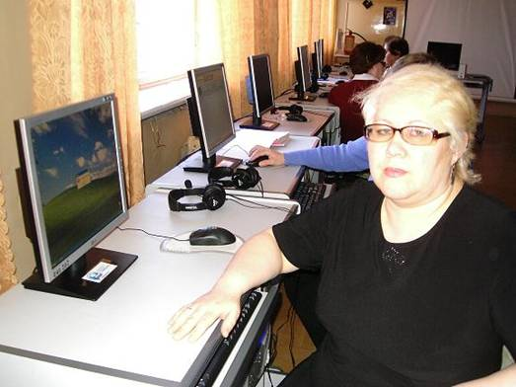

Будьте в курсе событий, овладевайте новыми технологиями! Тогда Вы будете интересны своим ученикам. Обобщая сказанное, можно сделать вывод, что правильно подобранный имидж позволит учителю проявить свою индивидуальность, поможет одержать победу над своими страхами, почувствовать свои силы и увлечь за собой учеников, воспитывать детей не только учёным словом, но и собственным жизненным примером!

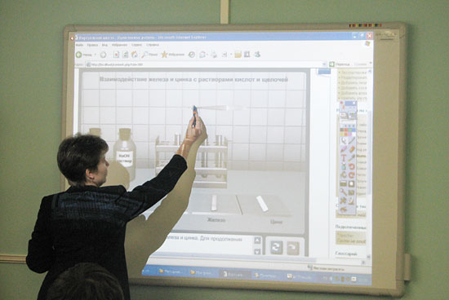

И так, формирование имиджа педагога должно осуществляться через формирование Я-концепции как способа поведения и оценки его самого себя самим. Я-концепция – комплекс форм поведения, система отношений человека к себе, это значения, которые формируются в процессе участия в совместных действиях. Сознательное поведение является не столько проявлением того, каков человек на самом деле, сколько результатом представлений о себе, сложившихся на основе постоянного общения с окружающими. Я-концепция является динамичным психологическим образованием. Ее развитие и изменения обусловлены внутренними и внешними факторами, при этом социальная среда оказывает особое влияние на ее формирование. В зависимости от ситуации педагог формирует Я-образ и реагирует на него в соответствии с данной ситуацией. Сформированность Я-концепции личности влияет на результативность профессиональной деятельности учителя. Позитивная Я-концепция учителя обеспечивает формирование у школьников чувства психологической защищенности и безопасности, полной уверенности в доброжелательности и уважении со стороны учителя.
В результате позитивного отношения со стороны педагога происходит рост самооценки школьника, раскрывается его творческий потенциал, а убежденность школьника в собственной ценности дает ему возможность более полно реализовать себя. Для плодотворной профессиональной деятельности в направлении сотрудничества учителя с учениками педагогу необходима мобилизация интеллекта, воли, моральных усилий, организаторских способностей и умелое оперирование средствами морального, интеллектуального и духовного начал у учеников. Все это вместе составляет имидж учителя.

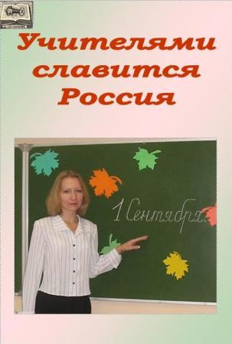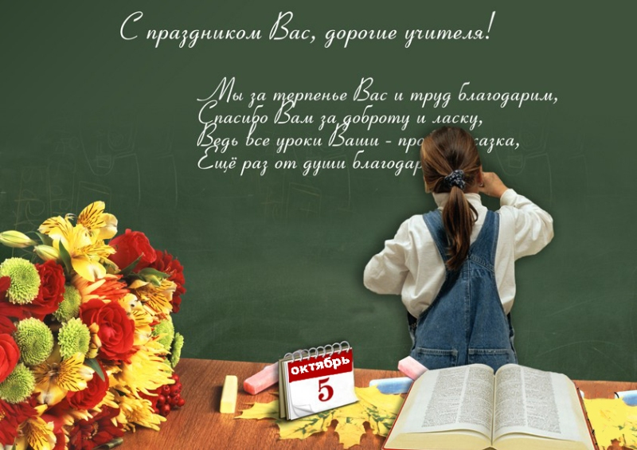

Список литературы:

- Дзись – Войнаровский Н. Пять главных проблем школьного образования. //Лицейское и гимназическое образование. 2002. № 2.
- Липатов С.А. Организационная культура: концептуальные модели и методы диагностики. //Вестник Московского университета. Серия 14. Психология. 1997. № 5.
- Могутова Н.Е. Корпоративная культура: понятие, подходы. //Социологические исследования 2005, № 4.
- Сергеева Т.Б., Горбатько О.И. Особенности корпоративной культуры образовательного учреждения.//Педагогика, 2006. № 10.
- Щербина С.В. Организационная культура в западной традиции: природа, логика, формирование, функция. //Социологические исследования. 1996, № 7
- «ИМИДЖ»: 100 определений понятия : словарь / О.М. Ковтунова, А.Н. Ковтунова. – Екатеринбург, 2008.
- Зарецкая, Е. Н. Деловое общение : учебник в 2 т /Е. Н. Зарецкая – М. : Дело, 2008.
- Змановская, Е.В. Руководство по управлению личным имиджем – СПб.: Речь, 2005. – 144 с.
- Ларионова, И.А., Ковтунова, А.Н. Имидж социальной службы: структура и субъекты его формирования // Материалы Второго Международного симпозиума по имиджелогии /Под ред. Е.А. Петровой Имиджелогия-2004: состояние, направления, проблемы. – М., 2004 г. – с. 136-141.
- Панасюк, А. Ю. Имидж. Энциклопедический словарь / А. Ю. Панасюк. - М. : Рипол Классик, 2007.
- Панасюк, А. Ю. Формирование имиджа: стратегия, психотехники, психотехнологии / А. Ю. Панасюк. - М.: Омега-Л, 2007.
- Перелыгина, Е. Б. Психология имиджа: учебное пособие / Е. Б. Перелыгина. – М. : Аспект Пресс, 2002.
- Почепцов, Г. Г. Коммуникативные технологии двадцатого века / Г. Г. Почепцов. – М. : Рефл –бук; Киев. : Ваклер, 2000.
- Почепцов, Г. Г. Имиджелогия: учебное пособие для студентов вузов / Г. Г. Почепцов. – М., 2002.
- Почепцов, Г. Г. Паблик рилейшнз для профессионалов / Г. Г. Почепцов. – М. : Ваклер, 2003.
- Словарь по социальной педагогике: Учеб.пособие для студ.высш.учеб.заведений / Авт.- сост. Л.В. Мардахаев. – Издательский центр «Академия», 2002.
- Ушакова, Н. В. Имиджелогия: учебное пособие / Н. В. Ушакова, А. Ф. Стрижова. – М. : Дашков и К, 2009.
- Шепель, В. М. Имиджеология: Секреты личного обаяния / В. М. Шепель. — М. : Культура и спорт, 2004.

